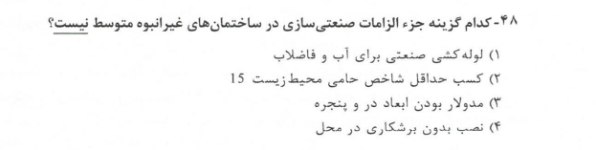
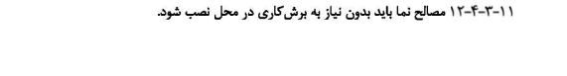
سوال 48 عمران نظارت
علت اعتراض:
پاسخ صحیح اعلام شده برای این سوال گزینه 1 می‌باشد. اما در گزینه 4 سوال به طور کلی بیان شده است نصب بدون برشکاری از الزامات صنعتی سازی است در صورتی که طبق بند 11-3-4-12 نصب نما بدون برشکاری در محل، از الزامات صنعتی سازی است. در نتیجه گزینه 4 هم از الزامات صنعتی سازی ساختمان های غیر انبوه متوسط محسوب نمی شود و این سوال دو گزینه صحیح دارد.

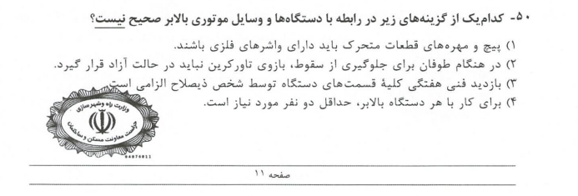
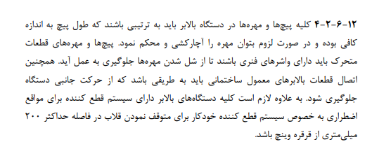
سوال 50 عمران نظارت
علت اعتراض:
پاسخ صحیح اعلام شده برای این سوال گزینه 2 می‌باشد اما در گزینه 1 بیان شده است که پیچ و مهره های قطعات متحرک باید دارای واشر فلزی باشد در صورتی که طبق بند 12-6-2-4 این قطعات باید دارای واشرهای فنری باشند. در نتیجه گزینه 1 هم صحیح نیست و میتواند پاسخ سوال باشد و این سوال دو گزینه صحیح دارد.

